2013年江苏省职业院校技能大赛
机器人技术应用项目规程细则

一、竞赛名称
机器人技术应用
二、赛项指导思想
机器人项目方案将紧紧围绕大赛指导思想——适应国家产业结构调整与社会发展需要，展示知识经济时代人才培养的特点。赛项综合了自动化、机械、计算机等专业技术，与机器人应用与推广需要有相应的使用和维护维修人才的需求相吻合，体现了制造业的全面升级提高，进而为提高我国机器人应用水平作贡献。通过机器人大赛，可以为职业教育工作者和学生提供一个体现创新、展示能力、交流经验、竞技角逐的大平台；同时也为专业教学改革、校企合作提供一个良好的楔机。
三、竞赛目的
设计本方案的目的，寄希望于通过技能大赛，加快工学结合人才培养和课程改革与创新的步伐，探索培养企业需要的机器人使用、维护的高素质技能型人才新途径、新方法。
本方案以机器人技术为背景，通过仓储运输、现场装配等工业化现场模拟为载体，提炼竞赛内容；按照技术应用要求和安装调试（反映动手能力和基本技能要求）的实际过程编排竞赛过程；检阅参赛队组织管理、团队协作、工作效率、质量与成本控制、安全意识等职业素养；引导职业学校关注行业在“机器人技术应用”方面的发展趋势及新技术的应用；物化竞赛结果，提高竞赛成绩评定的客观性，增强观赏性和扩大宣传效应。
促进智能机器人技术（机器人设备安装、调试、维护、使用）的普及。
四、竞赛方式
本项目分为中职组、高职组和教师组，其中中职组、高职组为团队比赛，每组包括3名选手；教师组为个人赛。
参赛队组成专业类型包括：信息技术、电子信息技术、加工制造专业类（含计算机、电子技术、自动控制、机电、微电子技术、电子电气应用、电力应用、光伏发电技术应用、计算机技术应用）等。
五、比赛内容与规则
1．比赛场地
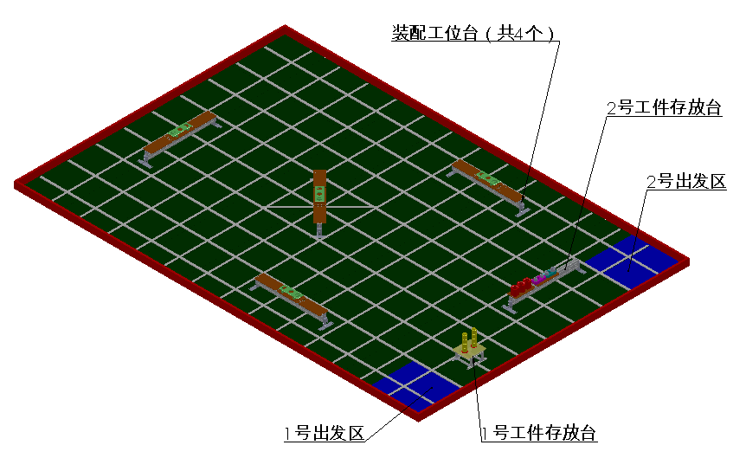

图1 场地立体效果图
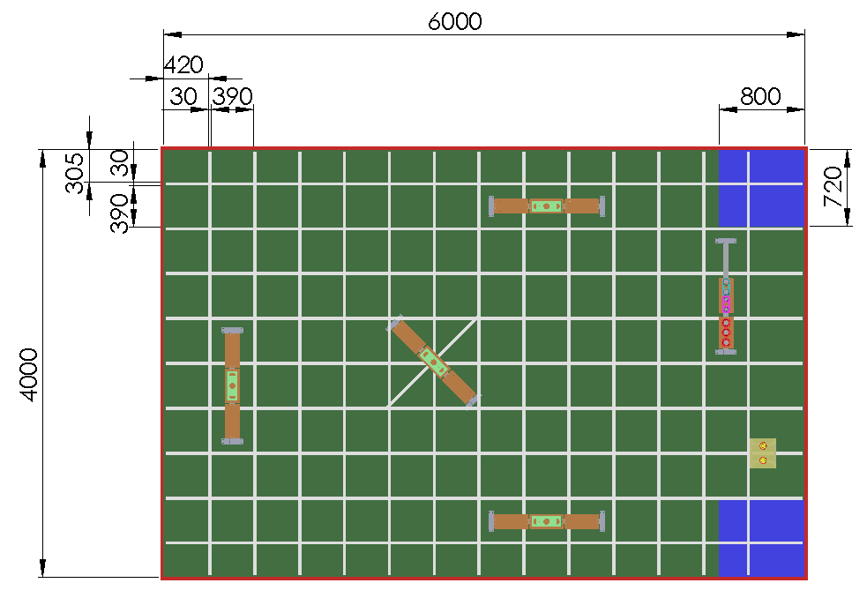

图2 场地平面尺寸图
本场地模拟了一个自动装配线的布局。
（1）尺寸：大小为4米*6米。其中外围档板高10cm，材质为木工板。场地上面贴有30mm宽的白色引导条，地板的外形尺寸和材质与2012年中职比赛使用的地板完全相同。
（2）出发区：机器人正式启动前所停泊的区域，共有两个出发区，其尺寸大小均为800mm*720mm。
（3）工件：使用尼龙材料，共有4种工件
① 梅花形工件
如图3所示，它是在Φ96的圆柱面上铣出4条圆弧槽，内腔有台阶孔，下部有定位凸台，工件质量约为250克。比赛中共使用6个梅花形工件，上贴有编号1-6号。
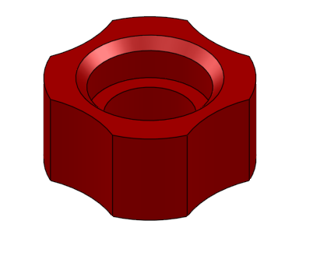
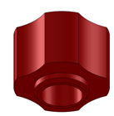

图3 梅花形工件
② 大小连接板
大连接板和小连接板如图4所示，它们具有相同的外形尺寸且形状相似，重量分别约为55克和80克。比赛中大小连接板各使用3个，上面没有编号。



图4 大小连接板
③ 圆柱形工件
圆柱形工件与2012年中职比赛中使用的工件相同，比赛中此种工件共使用8个，工件上贴有编号1号-8号。
（4）工件存放区
工件存放区放置有1号工件存放台和2号工件存放台，共有8个圆柱形工件、6个梅花形工件及大小连接板各3个。
2号工件存放台如图5所示，用于摆放大小连接板和梅花形工件。它是由底脚、台架、侧导向块、台面板和导柱等零件组成。底脚用3毫米厚的冷板喷塑制成，带有4个螺钉孔用于把存放台固定在地板上。台架用铝型材制成，侧导向块的材料为尼龙，在机器人进入工件存放区时可起导向作用。共有2块台面板，其中左边的一块用于放置梅花形工件，中间的台面板用于摆放大小连接板，上面的导柱可保证工件正确定位，工件放置情况见图6。
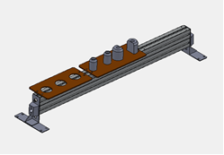
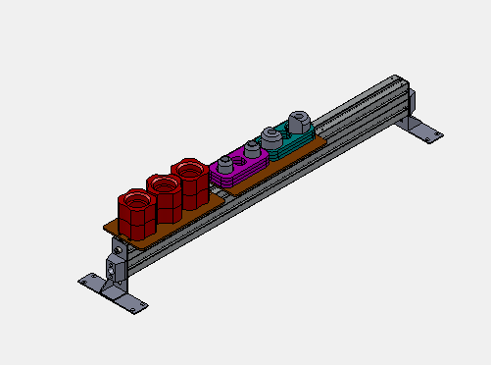

图5 2号工件存放台 图6 2号工件存放台（摆放工件后）
（5）装配区
装配区共有4个装配工位台，其中2个装配工位台中部放有一个托盘，装配工位台外形如图7所示，除台面部分稍有不同之外，其余部分包括形状及总体尺寸与2号工件存放台完全相同。托盘的形状如图8所示，它由有机玻璃粘接而成，总重约300克。
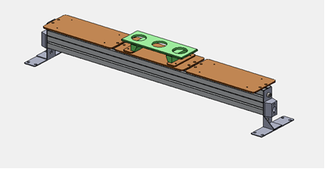
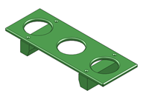

图7 装配工位台 图8 托盘
比赛场地上装配工位台的具体位置，每个装配工位台上需要放置的工件编号，工件存放台上工件的摆放顺序都是随机的，在大赛开始时，现场公布。
2．比赛机器人
大赛的机器人设备采用北京中科远洋科技有限公司的ZKRT-300型和STR12-280型机器人综合实训平台，每个参赛队必须使用指定的机器人平台，否则不得参加比赛。
正式比赛时，中职组使用的ZKRT-300型机器人设备必须以零件方式由各个参赛队带到比赛现场，STR12-280型机器人以整机方式带到比赛现场；高职组使用的STR12-280型机器人设备以部分零件方式由各个参赛队带到比赛现场，ZKRT-300型机器人以整机方式带到比赛现场；教师组使用的机器人均以整机方式带到比赛现场。
3．比赛使用工具和量具
比赛使用工具和量具自带，下面所列工具仅作参考：
A、内六角扳手1套 B、孔用卡簧钳1把、轴用卡簧钳1把
C、6"活络扳手1把 D、尖嘴钳2把 E、十字螺丝刀2把
F、一字螺丝刀1把 G、小锤子1把 H、平口钳（80mm）1台
I、Φ25、Φ34铜棒各一根 J、润滑油枪1把
K、剥线钳1把 L、压线钳1把
M、万用表1只 N、电铬铁1把 O、呆扳手 1套
P、工位器具和工装 Q、其它辅助工具和材料
禁止使用汽油、煤油、柴油或其它易燃物品作为清洗剂。
六、比赛任务
本项目的比赛分为理论知识、操作技能两个部分，理论知识竞赛采取试题答卷（闭卷）方式进行，内容为技能竞赛相关的理论知识和工作过程知识。时间60分钟。
操作技能竞赛以现场实际操作的方式进行，包括3个阶段
- 机器人的装配和编程阶段
参赛队员在规定的时间内在现场开始组装机器人，并进行现场编程。中职组组装1台ZKRT-300型机器人，高职组组装1台STR12-280型机器人的部分机构，教师组不需要组装机器人。
（1）按照机械装配图组装机器人设备
ZKRT-300型机器人主要装配任务是：
A、行走底盘组件装配
B、槽轮回转机构装配
C、丝杠升降机构装配
D、同步带平移机构装配
E、双曲线槽轮手爪机构装配
F、总装

STR12-280型机器人主要装配任务是：
A、纵向平移机构装配
B、横向平移机构装配
C、内胀式手爪机构装配
D、升降机构装配
E、总装

（2）按照电路图连接机器人电路
主要装配任务是：
A、电机线走线
B、传感器安装、走线
C、电路板走线
D、压线端子、穿线号
E、接线
F、电缆拖链安装
（3）高职组和教师组根据赛前公布的具体任务，在赛场提供的电路板上现场焊接1块STR12-280机器人的电路板（主控制板、传感器信号处理板、驱动板三种之一），并展示其功能。
（4）根据赛前公布的场地布置图和具体任务编写机器人工作程序，并进行调试。
（5）本阶段比赛时间高职组、中职组和教师组均为3.5小时。参赛队可以提前向裁判提请装配结束，并进行功能测试或者试运行。
（6）参赛队机器人装配调试完成后，就可以向裁判申请进行功能测试，同时由裁判记录装配时间。
2、机器人试运行阶段
（1）此阶段由裁判安排到比赛场地上调试机器人运行程序。
（2）本阶段时间为45分钟。
（3）本阶段，参赛队不允许再进行任何装配工作，若机器人发生故障，经裁判允许，可以进行修理。
（4）运行程序调试完毕，就可以向裁判申请进行任务运行测试。
3、机器人运行阶段
此阶段，机器人在比赛场地上完成任务。
（1）让机器人从出发区启动运行；
- 机器人沿白色引导线前进,运行至工件存放区抓取工件；ZKRT-300机器人抓取圆柱形工件，STR12-280型机器人抓取梅花形工件和大小连接板。
- 2台机器人分别沿白色引导线继续运行至第一个指定装配工位台,向装配工位台上摆放指定数量和编号的工件，完成一项装配任务，装配完成的组件形式共有2种，分别如图9-图10所示；
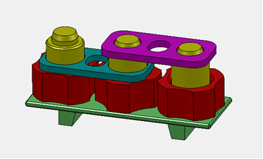
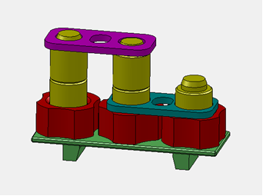

图9 装配组件形式之一 图10 装配组件形式之二
装配组件中梅花形工件凸起的所在位置不作要求。
- 机器人继续运行至下一个指定的装配工位台完成装配任务；
- 依此类推,直到指定的所有装配工位台上完成了装配任务；
- 机器人在每个装配工位台上需要摆放的工件编号和需要使用的装配工位台编号在赛前公布；
- 机器人继续完成比赛试题规定的其他任务，任务完成后，裁判记录最终得分和完成时间。
- 本阶段比赛时间为45分钟。
- 机器人在出发区放置完毕后，操作机器人的队员必须立即退出赛地，站在木质围栏外。
- 一旦机器人启动，参赛队员不得接触机器人。
- 当运行时，机器人发生故障时，参赛队可以向裁判申请“重试”机器人，“重试”的申请被裁判允许后，参赛队员必须把机器人搬回到机器人启动区，并尽快启动。
- “重试”时，机器人的任何部件均不能更换，机器人的能源也不能补充或增加，机器人已经抓取的工件可以继续放在机器人上。
七、评分方法
操作比赛根据工作组在规定的时间内完成工作任务的情况，结合维修电工国家职业标准高级工的技能要求进行评分，满分为80分。中职组参赛队的成绩由运行任务分（45分）、运行任务时间分（5分）、功能实现分（10分）、装配时间分（5分）、装配工艺分（10分）和职业与安全意识分（5分）组成；高职组参赛队的成绩由运行任务分（45分）、运行任务时间分（5分）、功能实现分（7分）、装配时间分（5分）、装配工艺分（5分）、电路板焊接分（8分）和职业与安全意识分（5分）组成；教师组参赛队的成绩由运行任务分（55分）、运行任务时间分（5分）、电路板焊接分（10分）、程序编写时间分（5分）和职业与安全意识分（5分）组成
1.运行任务分
由2台机器人按照任务要求相互配合完成多种工件的抓取和装配。
2.功能实现分
中职组装配完成的ZKRT-300机器人具备了下列几种功能，则获得相应得分：
（1）机械手实现回转功能；
（2）机械手实现上升、下降功能；
（3）机械手实现平移功能；
（4）机械手实现夹紧、松开功能；
（5）机器人底盘实现前进、后退、左转、右转功能。
高职组装配完成的STR12-280机器人具备了下列几种功能，则获得相应得分：
（1）机械手实现X、Y、Z轴运动功能；
（2）平叉实现上升、下降功能；
（3）平叉实现前后平移功能；
（4）机械手实现夹紧、松开功能；
（5）机器人底盘实现前进、后退、左转、右转功能
3.装配时间分 5分
将所有参赛队的装配完成时间，按照从小到大顺序排列，再以10%间隔分成第1-第10个区间，第1区间的参赛队得5分，第2区间的参赛队得4.5分，以后各区间以此类推。若参赛队伍不足10个队，各队具体得分由裁判组决定。
4．程序编写时间分 5分
对于教师组，则针对程序编写和电路板焊接所花费的时间，按照从小到大顺序排列，再以10%间隔分成第1-第10个区间，第1区间的参赛队得5分，第2区间的参赛队得4.5分，以后各区间以此类推。若参赛队伍不足10个队，各队具体得分由裁判组决定。
5.任务运行时间分 5分
将所有参赛队的任务运行完成时间，按照从小到大顺序排列，再以10%间隔分成第1-第10个区间，第1区间的参赛队得5分，第2区间的参赛队得4.5分，以后各区间以此类推。若参赛队伍不足10个队，各队具体得分由裁判组决定。
6.装配工艺分
设备组装与调试的工艺步骤合理，方法正确，测量工具的使用符合规范；电路与气路连接、布线符合工艺要求、安全要求和技术要求，整齐、美观、可靠。
主要从以下几个指标考核：
- 零件表面无锈迹、油污、毛刺、损伤的现象
- 零件堆放整齐规范，场地整洁，布局合理
- 装配文件齐全、装配工艺文件制订规范
- 严格执行操作安全规程
- 按照装配工艺文件要求进行装配
- 过盈配合面、滑动部件表面装配加润滑油
- 轴承准确定位，装配工艺正确
- 带轮装配方法正确，同步带松紧合适
- 装配流程合理
- 装配过程中无损伤零件
- 装配后外形美观整洁，排线整齐
- 机械零件连接紧固，正确，电气接线符合要求
- 运动部件运转灵活，无卡阻、爬行现象；运动过程中，电线不与其它零件发生碰擦
- 调试过程中无失控现象，没有碰撞、过载或其它损伤机械零件的行为，电气零件无烧坏现象
7.职业与安全意识 5分
完成工作任务的所有操作符合安全操作规程；工具摆放、包装物品、导线线头等的处理，符合职业岗位的要求和相关行业标准；遵守赛场纪律，尊重赛场工作人员，爱惜赛场的设备和器材，保持工位的整洁。
8.电路板焊接分
焊接完成的电路板实现全部功能，焊点美观
9.违规扣分
选手有下列情形，需从比赛成绩中扣分：
（1）在完成工作任务的过程中，因操作不当破坏赛场提供的设备，视情节扣5-10分；
（2）出现污染赛场环境，工具遗忘在赛场等不符合职业规范的行为，视情节扣3-6分。
（3）在机器人装配结束功能测试完成后，若更换零件，则视情节扣2-10分。
八、成绩评定方式
各竞赛项目成绩由理论成绩（20%）和操作技能成绩（80%）两部分组成。最终名次依据理论成绩和技能操作成绩的累加成绩排定，得出各选手的总成绩。当出现成绩相同时，比较操作技能成绩，以成绩高者名次在前。最后决出一、二、三等奖。
此次竞赛设一等奖（10%）；二等奖（20%）；三等奖（30%）。
九、申诉与仲裁
1.参赛选手对赛地提供的不符合竞赛规定的设备、实验材料，对有失公正的检测、评判，以及工作人员的违规行为等，均可有序地提出申诉。
2.选手申诉均须通过本代表队领队、指导老师，按照规定时限以书面形式向仲裁委员会（或仲裁组）提出。仲裁委员会要认真负责地受理选手申诉，并将处理意见通知领队或当事人。
3.仲裁委员会的裁决为最终裁决，参赛选手不得因申诉或对处理意见不服而停止竞赛，否则按弃权处理。
十、备注
本规则解释权归机器人项目专家组。

比赛样题（中职组和高职组）
1.根据机械装配图组装机器人机械部分，根据电路连接图连接机器人电路，中职组组装ZKRT-300机器人，高职组组装STR12-280机器人的横向移动机构、纵向平移机构、升降机构和手爪机构。
2.装配完成后，向裁判展示功能
（1）中职组
①机械手逆时针回转180度、停顿5秒、顺时针回转180度；
②机械手从最后端平移至最前端、停顿5秒、平移至最后端；
③机械手夹紧、停顿5秒、放松；
④机械手从最低位开始上升至位置1停顿5秒、上升至位置2停顿5秒、上升至位置3停顿5秒、上升至最高位停顿5秒；从最高位开始下降至位置3停顿5秒、下降至位置2停顿5秒、下降至位置1停顿5秒、下降至最低位停顿5秒；
⑤机器人底盘的恒速前进8秒、停2秒、同速后退5秒、停4秒、左转180度、停3秒、右转90度、停3秒功能。
（2）高职组
①机械手从零位开始，沿X轴运动到终端，停止5秒，返回到零位；
②机械手从零位开始，沿Y轴运动到终端，停止5秒，返回到零位；
③机械手从零位开始，沿Z轴运动到终端，停止5秒，返回到零位；
④平叉从零位平移至终端、停顿5秒、再返回零位；
⑤平叉从零位上升至终端、停顿5秒、再下降至零位；
⑥机器人底盘的恒速前进8秒、停2秒、同速后退5秒、停4秒、左转180度、停3秒、右转90度、停3秒功能。
3．焊接STR12-280机器人的主控制板1块（仅高职组）
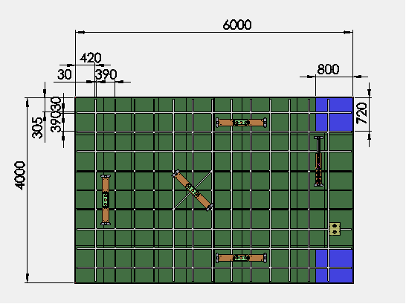
4.编写机器人运行程序，在下图所示场地上按顺序完成比赛任务：
1号工件存放台，上排工件从下往上编号为1~4，下排工件从下往上编号5~8
1号装配工位台
3号装配工位台

4号装配工位台

2号装配工位台

左边工件从下往上编号为1~2
右边工件从下往上编号为5~6
中央工件从下往上编号为3~4
小连接板
大连接板
2号工件存放台

图1 场地布局和工件编号
(1)让机器人从出发区启动运行；
(2)机器人沿白色引导线前进,运行至工件存放区抓取工件；
(3)机器人在1号装配工位台上摆放1号、3号和5号梅花形工件，3号必须位于中央；1号、4号和7号圆柱形工件以及大小连接板各1个，完成如图2所示装配任务。（梅花形工件的凸起位置不作要求）
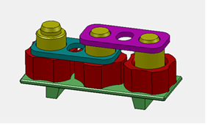

图2 第3步装配任务
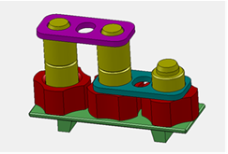
(4) 机器人在4号装配工位台上摆放2号、4号、6号梅花形工件，4号必须位于中央；3号、2号、5号、6号和8号圆柱形工件以及大小连接板各1个，完成如图3所示装配任务（5号、8号必须位于上排）；（梅花形工件的凸起位置不作要求）

图3 第四步装配任务
(5)机器人将1号装配工位台上的所有工件连托盘整体搬运到3号装配工位台；
(6)机器人返回各自的出发区，任务完成。
5.向裁判组上交程序源代码；

评分标准（中职组和高职组）
1．装配工艺分（中职组10分，高职组5分）
（1）零件表面无锈迹、油污、毛刺、损伤的现象
（2）零件堆放整齐规范，场地整洁，布局合理
（3）装配文件齐全、装配工艺文件制订规范
（4）严格执行操作安全规程
（5）按照装配工艺文件要求进行装配
（6）过盈配合面、滑动部件表面装配加润滑油
（7）轴承准确定位，装配工艺正确
（8）带轮装配方法正确，同步带松紧合适
（9）装配流程合理
（10）装配过程中无损伤零件
（11）装配后外形美观整洁，排线整齐
（12）机械零件连接紧固，正确，电气接线符合要求
（13）运动部件运转灵活，无卡阻、爬行现象；运动过程中，电线不与其它零件发生碰擦
（14）调试过程中无失控现象，没有碰撞、过载或其它损伤机械零件的行为，电气零件无烧坏现象
2．职业与安全意识（5分）
（1）符合安全操作规程——2分
（2）遵守纪律，尊重工作人员——2分
（3）爱惜赛场器材，保持清洁——1分
3．电路板焊接分（8分，仅高职组）
（1）电路板实现原定的功能——6分
（2）焊点美观——2分
4．运行任务分（45分）
（1）完成第3步，而且放置的工件位置、编号准确，则梅花形工件每个得1.5分；圆柱形工件每个得2分；大连接板得2.5分；小连接板得3分，总分：16分
（2）完成第4步，而且放置的工件位置、编号准确，则梅花形工件每个得1.5分；下排三个圆柱形工件每个得2分，上排两个圆柱形工件每个得3.5分（必须编号准确，否则不得分）；大连接板得3分；小连接板得3.5分，总分：24分
（3）完成第5步，得3分
（4）完成第6步，得2分（每台机器人各1分）
5．功能实现分（中职组10分、高职组7分）
（1）中职组
①机械手实现回转功能，得2分
②机械手实现上升、下降功能，各得1分
③机械手实现平移功能，得2分
④机械手实现夹紧、松开功能，各得1分
⑤机器人底盘实现前进、后退、左转、右转功能，各得0.5分
（2）高职组
①机械手实现X轴运动功能，得1分
②机械手实现Y轴运动功能，得1分
③机械手实现Z轴运动功能，得1分
④平叉实现平移功能，得1分
⑤平叉实现上升、下降功能，各得0.5分
⑥机器人底盘实现前进、后退、左转、右转功能，各得0.5分
6．装配时间分（5分）
将所有参赛队的装配完成时间，按照从小到大顺序排列，再以10%间隔分成第1-第10个区间，第1区间的参赛队得5分，第2区间的参赛队得4.5分，以后各区间以此类推。
7．任务运行时间分（5分）
将所有参赛队的任务运行完成时间，按照从小到大顺序排列，再以10%间隔分成第1-第10个区间，第1区间的参赛队得5分，第2区间的参赛队得4.5分，以后各区间以此类推。

比赛样题（教师组）
1．焊接STR12-280机器人的驱动板1块
2.编写机器人运行程序，在下图所示场地上按顺序完成比赛任务：
1号工件存放台，上排工件从下往上编号为1~4，下排工件从下往上编号5~8
1号装配工位台
3号装配工位台

4号装配工位台

2号装配工位台

左边工件从下往上编号为1~2
右边工件从下往上编号为5~6
中央工件从下往上编号为3~4
小连接板
大连接板
2号工件存放台

图1 场地布局和工件编号
(1)让机器人从出发区启动运行；
(2)机器人沿白色引导线前进,运行至工件存放区抓取工件；
(3)机器人在1号装配工位台上摆放2号、6号和5号梅花形工件；1号、6号和7号圆柱形工件以及大小连接板各1个，完成如图2所示装配任务。（梅花形工件的凸起位置不作要求）

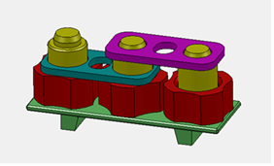

图2 第三步装配任务
(4) 机器人在3号装配工位台上摆放1号、3号、4号梅花形工件；3号、2和8号圆柱形工件以及大小连接板各1个，完成如图3所示装配任务；（梅花形工件的凸起位置不作要求）
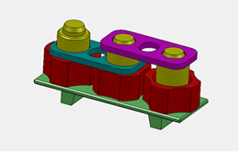

图3 第四步装配任务
(5)机器人将1号装配工位台上的所有工件连托盘整体搬运到4号装配工位台；
(6)机器人返回各自的出发区，任务完成。
5.向裁判组上交程序源代码；

评分标准（教师组）
1．职业与安全意识（5分）
（1）符合安全操作规程——2分
（2）遵守纪律，尊重工作人员——2分
（3）爱惜赛场器材，保持清洁——1分
2．电路板焊接分（10分）
（1）电路板实现原定的功能——7分
（2）焊点美观——3分
3．程序编写时间分（5分）
针对所有教师的程序编写和电路板焊接时间，按照从小到大顺序排列，再以10%间隔分成第1-第10个区间，第1区间的参赛队得5分，第2区间的参赛队得4.5分，以后各区间以此类推。
4．运行任务分（55分）
（1）完成第3步，而且放置的工件位置、编号准确，则梅花形工件每个得3分；圆柱形工件每个得3.5分；大连接板得3分；小连接板得3.5分，总分：26分
（2）完成第4步，而且放置的工件位置、编号准确，则梅花形工件每个得3分；圆柱形工件每个得3.5分；大连接板得3分；小连接板得3.5分，总分：26分
（3）完成第5步，得2分
（4）完成第6步，得1分（每台机器人各0.5分）
5．任务运行时间分（5分）
将所有参赛队的任务运行完成时间，按照从小到大顺序排列，再以10%间隔分成第1-第10个区间，第1区间的参赛队得5分，第2区间的参赛队得4.5分，以后各区间以此类推。

